- OBJETO
"ADQUISICIÓN DE ELEMENTOS PARA LA DOTACIÓN DE SEDES DEL PROGRAMA DE PROTECCIÓN Y ASISTENCIA DE LA FISCALÍA GENERAL DE LA NACIÓN – GRUPOS (1, 2, 3, 4 y 5).”.

- Número del Proceso o Evento de Cotización | FGN-NC-IPSE-0007-2025 - GRUPO 4-LENCERIA
- CUADRO ANÁLISIS DE PRECIOS
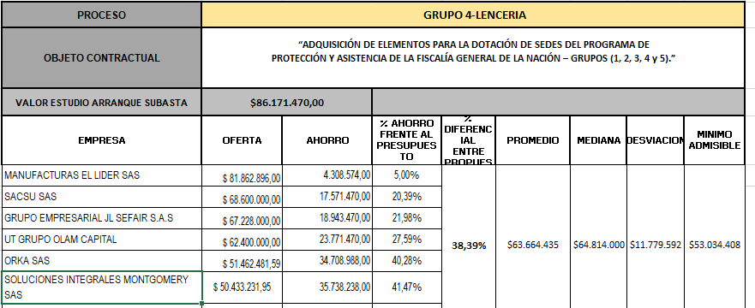
- ANÁLISIS DE OFERTAS RECIBIDAS
GRUPO 4-LENCERIA

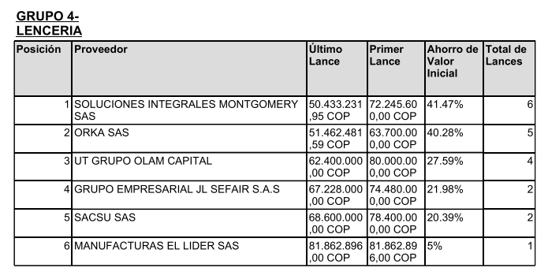

El Equipo de Análisis de la Subdirección de Gestión Contractual de la Fiscalía General de la Nación, en virtud del numeral 2.1.1.3 del Manual de Contratación, adelantó el análisis de precios de las ofertas económicas presentadas para el proceso, donde se pudo establecer:

- De acuerdo con el resultado del evento de subasta el proponente SOLUCIONES INTEGRALES MONTGOMERY SAS, ocupó el primer lugar al finalizar la subasta.
- Con el valor finalmente ofertado por SOLUCIONES INTEGRALES MONTGOMERY SAS por valor $50.433.231,95 se obtuvo un porcentaje diferencial entre propuestas del 38,39% y un porcentaje de ahorro equivalente al 41,47 %, respecto al valor arranque del evento de subasta.
- El Equipo de Análisis de la Subdirección de Gestión Contractual de la Fiscalía General de la Nación, una vez realizado el evento de subasta del proceso FGN-NC-IPSE-0007-2025 correspondiente al Grupo 4, de conformidad con lo establecido en el artículo 2.2.1.1.2.2.4. del Decreto 1082 de 2015 y en el numeral 3 de la Guía para el manejo de las ofertas con precios de artificialmente bajos, emitida por Colombia Compra Eficiente, se solicitó al proponente “SOLUCIONES INTEGRALES MONTGOMERY SAS”. La justificación precios, teniendo en cuenta el siguiente postulado: en la subasta inversa “Se deberá solicitar explicaciones a los proponentes cuyas ofertas sean menores en un 20%, o un mayor porcentaje, al costo total estimado por la Entidad Estatal (comparación absoluta, ver numeral 2.1.1). Lo anterior, en razón al porcentaje de ahorro ofrecido equivalente al 41,47 %, respecto al precio de arranque del evento de subasta.
Así mismo, se solicitó el ajuste de la oferta económica de acuerdo con el porcentaje de descuento ofrecido por el proponente SOLUCIONES INTEGRALES MONTGOMERY SAS en el evento de subasta electrónica aplicando ítem x ítem de acuerdo a lo solicitado en el pliego de condiciones.
- JUSTIFICACIÓN VALOR OFERTADO POR PARTE DEL OFERENTE
El proponente de la firma SOLUCIONES INTEGRALES MONTGOMERY SAS. Justifica así sus precios en la plataforma SECOP II así:
“Partiendo del argumento precitado, me permito manifestar que el análisis de contribución de los componentes fijos y variables del costo, nos permite tener claridad y amplitud para la planificación de la propuesta, obteniendo un precio de venta competitivo que nos permite mantener un precio unitario de ventas constante y fijo durante una línea de tiempo a largo plazo, adquiriendo una rentabilidad y utilidad del negocio.
Por lo tanto, los precios ofertados por SOLUCIONES INTEGRALES MONTGOMERY S.A.S, obedecen al tráfico comercial del sector, y que para el caso en concreto generan una ventaja económica y competitiva de nuestra oferta.”
Los argumentos precitados se fundamentan en los siguientes aspectos:
1.RECURSO HUMANO:
Uno de los componentes en la estructura de costos es el recurso humano, en tanto que genera un aporte considerable en la ejecución del contrato, actualmente contamos con un equipo de trabajo, suficiente y disponible para el giro ordinario de los negocios.
2.CALIDAD DE ALIADOS COMERCIALES FABRICANTES:
SOLUCIONES INTEGRALES MONTGOMERY S.A.S cuenta con una serie de alianzas comerciales con establecimientos que poseen toda la maquinaria necesaria, que permiten se puedan disminuir costos en la elaboración de elementos, permitiendo ofrecer productos de calidad de acuerdo a las especificaciones técnicas establecidas en el presente proceso de contratación, como también tener muy buenos tiempos de respuesta y disponibilidad horaria del personal asignado.

3.PROVEEDORES QUE GENERAN ECONOMÍA DE ESCALA:

SOLUCIONES INTEGRALES MONTGOMERY S.A.S tiene convenios comerciales con distribuidores mayoristas de gran reconocimiento y calidad en sus materias primas, quienes nos ofrecen descuentos generosos por pago de contado y volúmenes de compra.
4.COMPOSICIÓN DE COSTOS Y MÁRGENES DE UTILIDAD;
Expuesto lo anterior, enfatizo que SOLUCIONES INTEGRALES MONTGOMERY S.A.S puede ofrecer excelentes precios al consumidor final sin afectar el equilibrio económico y obtener una considerable utilidad en el ejercicio del mismo.
Así mismo, SOLUCIONES INTEGRALES MONTGOMERY S.A.S en la fabricación de sus producciones utiliza la metodología propia de las economías de escala, en la medida en que la fabricación se realiza por medio de líneas de producción y en cada una de ellas, en estaciones se adelanta una parte de la elaboración o el ensamble según el caso.
Aunado a la anterior, en cada proceso productivo, se tiene determinados los tiempos y movimientos en cada una de las estaciones, por ello la actividad desplegada no se extiende más allá del plazo determinado previamente.


Una vez definido este contexto, se puede apreciar que SOLUCIONES INTEGRALES MONTGOMERY S.A.S, al poseer alianzas comerciales bajo el método de economías de escala, brinda claras ventajas desde el punto de vista económico las cuales se amplían, como quiera que los costos al largo o mediano plazo se disminuyen en la medida en que se van fabricando mayor cantidad de bienes.
De otra parte, para la fabricación de bienes bajo los parámetros de economía de escala, el empleo y uso de los recursos, maquinaria y equipo (medios de producción) y otros factores de producción (trabajadores), cabe resaltar son aún más optimizados, si se tiene en cuenta, que dichos factores mencionados se organizan mediante líneas de producción con estaciones, cada una de ellas con funciones determinadas, tiempos y movimientos clarificados y establecidos por la firma.
Interesa así mismo destacar, que una vez contando con la materia prima para elaborar los elementos, no se debe invertir suma de dinero alguna en la maquinaria para desarrollarlos, toda vez que por estar dentro del giro ordinario de los negocios para actividades de este tipo, se cuenta en propiedad de dicha maquinaria, es decir, para ello no se incurre en un costo fijo de la ejecución del contrato en aspectos como su alquiler u otros.
Los costos variables que se traducen básicamente en los que se pueda incurrir en el desarrollo de la producción al ser esta en masa y bajo los parámetros de escala, permite optimizar los mismos para que se realicen en un tiempo inferior, lo cual reduce costos de personal y servicios públicos y por ende permite que los gastos sean inferiores.
En este orden de ideas, el valor ofertado guarda relación de simetría y convergencia con los costos directos e indirectos en los que se incurre en desarrollo del proceso productivo, dejando un margen de utilidad razonable, motivo por el cual, no pueden considerarse como artificialmente bajos, sino que corresponden a los derivados de la naturaleza de los bienes, la cuantía del contrato a celebrar, el proceso productivo requerido y los costos reales derivados del mismo.
Se debe tener en cuenta que SOLUCIONES INTEGRALES MONTGOMERY S.A.S, es una empresa con más de trece 13 años de experiencia en este mercado específico.
La manera automática de fabricación, con maquinaria de última tecnología y procesos estandarizados de producción, hacen que la compañía se encuentre en total capacidad de cumplir este ofrecimiento.


Manifiesto de igual manera a la entidad que los elementos entregados en caso de ser adjudicatarios del presente proceso cumplirán a cabalidad con cada una de las especificaciones contendidas en las especificaciones técnicas, y que contamos con toda la disponibilidad de cumplir en cantidad, calidad y oportunidad con las solicitudes de entrega de acuerdo a la necesidad y los requerimientos a los que haya lugar.
La correcta ejecución del contrato no solo se garantiza a través de la oferta económica sino también a través de la capacidad organizacional, de infraestructura y la experiencia, además de las herramientas legales exigidas en el proceso a efectos de garantizar del cumplimiento de este, como lo son la garantía única, la cual contempla amparos de cumplimiento y de calidad de los bienes objeto del proceso.

De acuerdo a ello la entidad debe tener en cuenta que el cumplimiento de las obligaciones contractuales no pone en riesgo la ejecución de las actividades mismas del contrato, máxime cuando la entidad tiene una herramienta jurídica que garantiza el cumplimiento del objeto contractual tal como lo es la garantía de cumplimiento y calidad del servicio , la cual contempla amparos que en un eventual incumplimiento, garantizan el cumplimiento de la obligación de entrega de los bienes a través de un debido proceso o en su defecto por la vía contenciosa administrativa.
De otra parte, hago saber, que en SOLUCIONES INTEGRALES MONTGOMERY S.A.S, se cuenta con una experiencia amplia en la ejecución de este tipo de contratos, lo cual genera un conocimiento previo del proceso de producción para poder realizar una correcta y adecuada ejecución del mismo, lo cual de igual manera se pudo evidenciar por el comité evaluador, con la experiencia habilitante aportada con la oferta presentada.
Para finalizar, me permito certificar a la entidad que, para la entrega de las ordenes de comprar redimibles durante la ejecución del contrato, se cumplirá estrictamente con las especificaciones técnicas descritas en el estudio previo y en la invitación.”

Se adjunta lo enunciado.

- CONCLUSIONES
GRUPO 4-LENCERIA

RESUMEN DE LA SUBASTA:

1. El precio base de arranque de la subasta inversa electrónica fue de $86.171.470,00
2. El valor final ofertado fue de $ 50.433.231,95
3. El lance ganador registró un ahorro del 41,47% por el proponente SOLUCIONES INTEGRALES MONTGOMERY SAS
4. Una vez ajustada la oferta de acuerdo con el porcentaje de descuento ofrecido en el evento de subasta arrojó un valor para el GRUPO 4 de 50,433.231,91, estando por debajo del resultado del evento de subasta.

El Equipo de Análisis de la Subdirección de Gestión Contractual de la Fiscalía General de la Nación, una vez finalizada la apertura de sobres económicos FGN-NC-IPSE-0007-2025, procede a aplicar lo establecido en el artículo 2.2.1.1.2.2.4. del Decreto 1082 de 2015 y en la Guía para el manejo de las ofertas con precios artificialmente bajos, emitida por Colombia Compra Eficiente, bajo las siguientes premisas:

Se da aplicación a lo establecido en la Guía para el manejo de las ofertas con precios artificialmente bajos emitida por Colombia Compra Eficiente que señala: Se deberá solicitar explicaciones a los proponentes cuyas ofertas sean menores en un 20%, o un mayor porcentaje, al costo total estimado por la Entidad Estatal (comparación absoluta, ver numeral 2.1.1). La justificación de precios, en razón que tuvo un porcentaje ahorro del 41,47 % con respecto al precio de arranque del evento de subasta.

El valor final ofertado por el proponente SOLUCIONES INTEGRALES MONTGOMERY SAS finalizado el evento de subasta es por la suma de CINCUENTA MILLONES CUATROCIENTOS TREINTA Y TRES MIL DOSCIENTOS TREINTA Y UN PESOS CON NOVENTA Y CINCO CENTAVOS M/CTE ($50.433.231,95), teniendo en cuenta lo anterior y conforme al porcentaje de descuento ofrecidos, se solicita la justificación de los precios.
Una vez recibida la justificación por parte de SOLUCIONES INTEGRALES MONTGOMERY S.A.S, se evidencia en lo que informan que al poseer alianzas comerciales bajo el método de economías de escala, brinda claras ventajas que permite ofrecer preciso competitivos en el mercado, de otra parte, para la fabricación de bienes bajo los parámetros de economía de escala, el empleo y uso de los recursos, maquinaria y equipo (medios de producción) y otros factores de producción (trabajadores), son más optimizados, si se tiene en cuenta, que dichos factores mencionados se organizan mediante líneas de producción con estaciones, cada una de ellas con funciones determinadas, tiempos y movimientos clarificados y establecidos por la firma. Igualmente, al contar con la materia prima para elaborar los elementos, no se debe invertir suma de dinero alguna en la maquinaria para desarrollarlos, toda vez que por estar dentro del giro ordinario de los negocios para actividades de este tipo, se cuenta en propiedad de dicha maquinaria, es decir, para ello no se incurre en un costo fijo de la ejecución del contrato en aspectos como su alquiler u otros.
Los costos variables que se traducen básicamente en los que se pueda incurrir en el desarrollo de la producción al ser esta en masa y bajo los parámetros de escala, permite optimizar los mismos para que se realicen en un tiempo inferior, lo cual reduce costos de personal y servicios públicos y por ende permite que los gastos sean inferiores.
Afirman que, el valor ofertado guarda relación de simetría y convergencia con los costos directos e indirectos en los que se incurre en desarrollo del proceso productivo, dejando un margen de utilidad razonable. Resaltan que la correcta ejecución del contrato no solo se garantiza a través de la oferta económica sino también a través de la capacidad organizacional, de infraestructura y la experiencia, además de las herramientas legales exigidas en el proceso a efectos de garantizar del cumplimiento del mismo, como lo son la garantía única, la cual contempla amparos de cumplimiento y de calidad de los bienes objeto del proceso. Finalizan certificando que, para la entrega de las ordenes de comprar redimibles durante la ejecución del contrato, se cumplirá estrictamente con las especificaciones técnicas descritas en el estudio previo y en la invitación.
Así las cosas, se puede concluir que el ofrecimiento final del proponente, teniendo en cuenta la justificación aportada en el marco del proceso, así como el desglose de su oferta definitiva, no pone en riesgo la ejecución del contrato que tiene por objeto: "ADQUISICIÓN DE ELEMENTOS PARA LA DOTACIÓN DE SEDES DEL PROGRAMA DE PROTECCIÓN Y ASISTENCIA DE LA FISCALÍA GENERAL DE LA NACIÓN – GRUPO 4. De acuerdo con lo anterior se procede con el ajuste de la oferta de acuerdo con el porcentaje de descuento aplicado a cada uno de los ítems, quedando un valor final de CINCUENTA MILLONES CUATROCIENTOS TREINTA Y TRES MIL DOSCIENTOS TREINTA Y UN PESOS CON NOVENTA Y UN CENTAVOS M/CTE ($50.433.231,91), tal como consta en el documento (oferta económica antes de aumento de cantidades).
Adicional a lo anterior, es importante precisar que de conformidad con lo establecido en la Nota 4 del numeral VI del pliego de condiciones del proceso, que dispone “La Fiscalía General de la Nación podrá a criterio propio, utilizar el ahorro que se obtenga de la subasta para obtener mayores cantidades de acuerdo con la necesidad de la entidad, hasta agotar el presupuesto oficial asignado para la presente contratación. Una vez finalizado el evento de la subasta inversa, se aplicará el porcentaje de descuento obtenido a la totalidad de ítems requeridos en el presente proceso, para efectos de establecer el valor unitario de cada uno de los ítems que integran cada GRUPO”

Una vez finalizado el evento de subasta para el grupo 4, y ajustada la oferta económica de acuerdo con el porcentaje de ahorro resultante del evento, conforme lo indica el pliego de condiciones del presente proceso de selección, y por solicitud del área técnica, se solicitó al proponente a través de la plataforma SECOP II, realizar el aumento de cantidades para el Grupo 4 de acuerdo con la necesidad real previamente definida por el área técnica en los Estudio Previos.

De acuerdo con lo anterior, y una vez realizado el aumento de cantidades del Grupo 4 - LENCERÍA, el valor de la oferta final asciende a la suma OCHENTA Y NUEVE MILLONES CIENTO CUARENTA Y DOS MIL CIENTO CUARENTA PESOS CON NUEVE CENTAVOS M/CTE ($89.142.140,09) incluido IVA y todos los costos directos e indirectos a que haya lugar, la cual no pone en riesgo la ejecución del contrato que tiene por objeto: "ADQUISICIÓN DE ELEMENTOS PARA LA DOTACIÓN DE SEDES DEL PROGRAMA DE PROTECCIÓN Y ASISTENCIA DE LA FISCALÍA GENERAL DE LA NACIÓN – GRUPO 4.” (oferta económica definitiva)

Elaboró | CATALINA KARAM P  Grupo Análisis | 11/07/2025 | 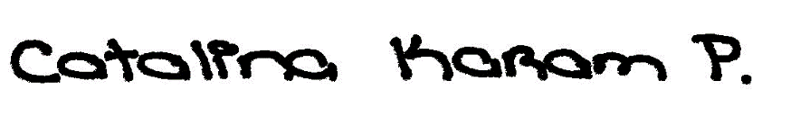
Aprobó | ELIANA GONZÁLEZ MONROY  Coordinadora Grupo Análisis | 11/07/2025 | 

